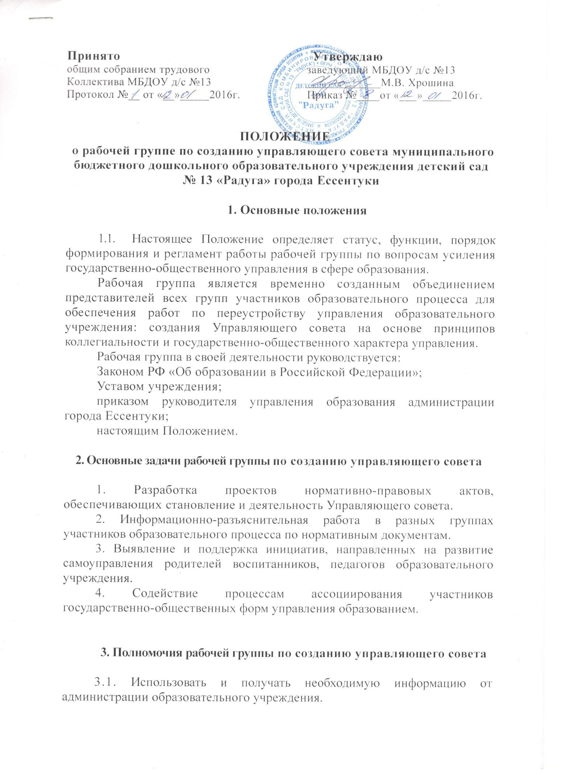

3.2. Создавать временные или постоянные экспертные комиссии из числа педагогических и других работников образовательного учреждения и родителей;

3.3. Создавать временные проектные группы для разработки и реализации проектов изменений в сфере организации и управления образовательным учреждением.

**4. Состав и порядок работы рабочей группы по созданию управляющего совета**

Членами группы являются представители, избранные от коллективов родителей, работников образовательного учреждения, а также любой желающий работать в этом направлении;

4.1. Рабочая группа состоит из 5 членов:

Рабочая группа вправе выбирать в свой состав новых участников, с последующим согласованием с руководителем учреждения.

Заседания рабочей группы проводятся по мере необходимости. Ее решение считаются правомочными, если на заседании присутствует не менее 2/3 состава ее участников.

Решение рабочей группы принимается методом консенсуса и оформляется в виде протоколов, по мере необходимости, в виде приказов руководителя учреждения.

Рабочая группа вправе инициировать изменения своего статуса, функций, порядка формирования группы и регламента ее работы. Изменения оформляются в виде новых версий текста Положения и утверждаются приказами руководителя учреждения.